**UJIAN PERBAIKAN TEORI KONSEP PEMPROGRAMAN**



**Oleh :**

**Nama : Rosi Arif Mulyadi**

**NRP : 3121522021**

**Prodi : D3 Teknik Informatika PENS PSDKU Sumenep**

**Kelas : 1 ITA D3 Sumenep**

**Dosen :**

**Lusiana Agustien M.Kom**

**POLITEKNIK ELEKTRONIKA NEGERI SURABAYA**

1. Buatlah program untuk menghasilkan output sebagai berikut: **(**Dwi Fatlillah, Rosi Arif Mulyadi

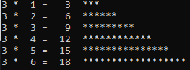

Jawab :

Listing Program :

#include <stdio.h>

#include <stdlib.h>

int main()

{

printf("\t\t\t\t PERBAIKAN KONSEP PEMPROGRAMAN \t\t\t\t");

printf("\n\t\t\t================================================\t\t\t\n");

printf("\n");

printf("Nama : Rosi Arif Mulyadi\n");

printf("NRP : 3121522021\n");

printf("Matakuliah : Konsep Pemprograman\n\n");

int m, n, i;

for(m=1; m<=2; m++);

{

for(n=1; n<=10; n++)

{

i=m*n;

printf("%d * %d = %d\t", m, n, m*n);

for(int i=1; i<=m*n; i++)

{

printf("*");

}

printf("\n\n");

}

}

}

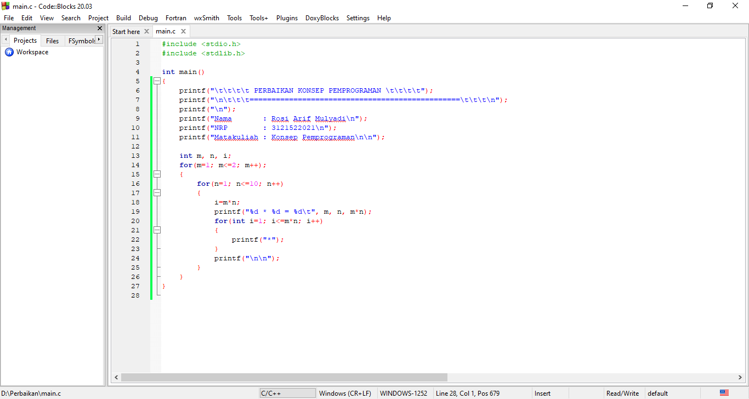

Output :

